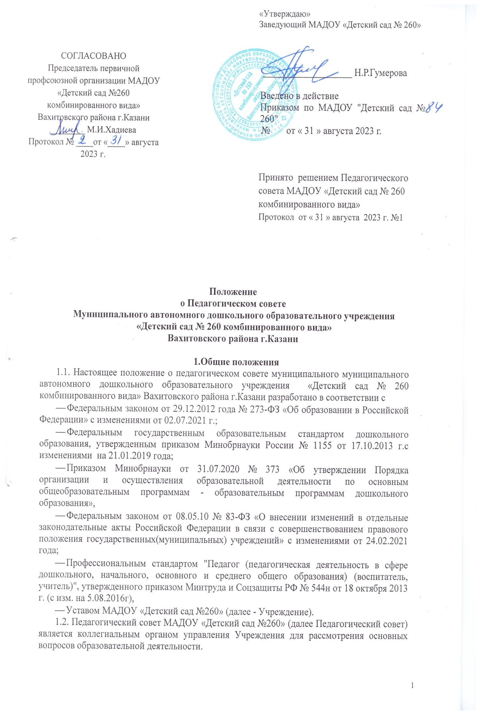
1.3. Данное Положение обозначает основные задачи и функции Педагогического Совета МАДОУ «Детский сад №260», определяет его управление и деятельность, права и ответственность, обязанности и права его членов, а также устанавливает взаимосвязь Педагогического Совета с другими органами самоуправления, необходимую документацию.
1.4. Решения Педагогического Совета являются рекомендательными для коллектива МАДОУ «Детский сад №260». Решения Педагогического Совета, утвержденные приказом заведующего ДОУ, являются обязательными для исполнения

2. Основные задачи и функции Педагогического Совета
2.1. Главными задачами Педагогического Совета МАДОУ «Детский сад №260» являются:
• реализация государственной, региональной, политики в области дошкольного образования;
• ориентация педагогического коллектива МАДОУ «Детский сад №260» на совершенствование образовательной деятельности;
• разработка основных образовательных программ МАДОУ «Детский сад №260»;
• ознакомление с достижениями педагогической науки, передовым педагогическим опытом и внедрение их в практическую деятельность МАДОУ «Детский сад №260»;
• организация и определение направлений воспитательно-образовательной деятельности;
• повышение профессионального мастерства, развитие творческой активности педагогических работников МАДОУ «Детский сад №260»
2.2. К компетенции Педагогического Совета МАДОУ «Детский сад №260» относится решение следующих вопросов:
2.2.1. Педагогический совет определяет: — основные направления образовательной деятельности Учреждения, в том числе теоретико-методологические аспекты и основания нововведений и инноваций, планируемых к реализации в Учреждении;
— пути дифференциации, индивидуализации образовательного процесса, построения вариативного развивающего образования;
— направления и пути реализации федерального государственного образовательного стандарта дошкольного образования;
— примерную основную образовательную программу дошкольного образования;
— примерную адаптированную основную образовательную программу дошкольного образования;
— парциальные образовательные программы, методики, формы организации образовательной работы для использования в образовательном процессе;
— основные направления взаимодействия с родителями (законными представителями) воспитанников, в том числе образовательные проекты, реализуемые Учреждением совместно с семьями воспитанников.
2.2.2. Педагогический совет осуществляет:
— информационно-аналитическую работу на основе достижений психолого-педагогической науки и практики образования, в том числе анализ реализации основной образовательной программы дошкольного образования Учреждения;
— анализ работы Учреждения за учебный год и по отдельным направлениям деятельности: разработку системы организационно-методического сопровождения процесса реализации основной и(или) адаптированной образовательной программы дошкольного образования Учреждения;
— изучение и обсуждение нормативных правовых документов в сфере дошкольного образования;
— выбор средств обучения, в том числе игрового, спортивного, оздоровительного оборудования, инвентаря, необходимого для реализации основной образовательной программы дошкольного образования Учреждения;
— изучение, выбор (рекомендацию к использованию педагогическими работниками) систем педагогической диагностики;
— анализ результатов педагогической диагностики;
— анализ готовности детей к школьному обучению на этапе завершения ими дошкольного образования;
— поддержку родителей (законных представителей) в воспитании детей, охране и укреплении их здоровья, вовлечение семей непосредственно в образовательную деятельность;
— контроль за условиями реализации основной образовательной программы дошкольного образования Учреждения;
— контроль реализации своих решений, соблюдения локальных нормативных актов Учреждения;
— организацию методической работы, в том числе участие в организации и проведении методических мероприятий.
2.2.3 Педагогический совет участвует:
— в разработке основной и адаптированной образовательной программы дошкольного образования Учреждения;
— в разработке программы развития Учреждения;
— в разработке различных программ и планов развития Учреждения, в том числе долгосрочных, среднесрочных и краткосрочных;
— пути дифференциации, индивидуализации образовательного процесса, построения вариативного развивающего образования;
-— направления и пути реализации федерального государственного образовательного стандарта дошкольного образования;
— примерную основную и(или)адаптированную образовательную программу, парциальные образовательные программы, методики, формы организации образовательной работы для использования в образовательном процессе; -— основные направления взаимодействия с родителями (законными представителями) воспитанников, в том числе образовательные проекты, реализуемые Учреждением совместно с семьями воспитанников.
-— в разработке локальных нормативных актов Учреждения, регламентирующих организацию образовательного процесса;
— в создании развивающей предметно-пространственной среды Учреждения
2.2.4. Педагогический совет рассматривает, заслушивает:
— отчет заведующей Учреждением с анализом работы за учебный год;
— отчеты педагогических работников;
— доклады представителей организаций и учреждений, взаимодействующих с Учреждения по вопросам образования;
— итоговые документы контрольно-надзорных органов о результатах контрольно-надзорных мероприятий.
2.2.5. Педагогический совет принимает:
— основную и (или) адаптированную образовательную программу дошкольного образования Учреждения;
— программу развития Учреждения;
— план работы Учреждения на учебный год;
— локальные нормативные акты Учреждения, регламентирующие организацию образовательного процесса.
2.2.6. Педагогический совет принимает решения:
— об организации и проведении праздников и мероприятий в Учреждении;
—о поддержании творческих поисков и опытно - экспериментальной работы педагогических работников;
— о награждении, поощрении педагогических работников Учреждения, о представлении педагогических работников Учреждения к награждению отраслевыми и ведомственными наградами;
— о создании временных творческих объединений с приглашением специалистов различного профиля.
- Принимает решения о переводе детей из дошкольного учреждения в порядке, определенном Федеральным законом от 29.12.2012 № 273-ФЗ «Об образовании в РФ», Положением о порядке приема, перевода и отчисления воспитанников ДОУ и Уставом Учреждения.

3. Регламент работы Педагогического совета
3.1. Педагогический совет образуют сотрудники Учреждения, занимающие должности педагогических и руководящих работников согласно Номенклатуре должностей педагогических работников организаций, осуществляющих образовательную деятельность, должностей руководителей образовательных организаций, утвержденной постановлением Правительства Российской Федерации от 08.08.2013 года №678. Каждый педагогический работник с момента приема на работу до расторжения трудового договора является членом педагогического совета.
3.2. Педагогический совет избирает из своего состава председателя педагогического совета и секретаря сроком на один учебный год.
3.3. Заседания Педагогического совета являются открытыми: на них могут присутствовать представители всех групп участников образовательных отношений: родители (законные представители) воспитанников, представители учредителя Учреждения, а также заинтересованные представители органов самоуправления, общественных объединений.
3.4. Педагогический совет проводятся
- по мере необходимости, но не реже одного раза в квартал в течение учебного года;
- по инициативе Председателя Педагогического совета;
- по требованию заведующего Учреждением;
- по заявлению членов педагогического совета, подписанному не менее чем одной третью голосов.
При необходимости проводятся внеплановые Педагогические советы.
3.5. Тематика заседаний Педагогического совета включается в годовой план работы Учреждения с учетом целей и задач работы Учреждения и утверждается на первом в учебном году заседании Педагогического совета.
3.6.. Работой Педагогического совета руководит председатель Педагогического совета.
3.7. Время, место и повестка дня заседания Педагогического совета сообщается не позднее, чем за две недели до его проведения с целью подготовки каждого педагога к обсуждению темы и обнародуется секретарем педагогического совета на информационном стенде Учреждения для педагогических работников. Необходимые материалы размещаются на сайте Учреждения секретарем педагогического совета.
3.8.. Решения Педагогического совета принимаются открытым голосованием простым большинством голосов. Решения считаются правомочными, если на заседании педагогического совета Учреждения присутствовало не менее двух третей состава, и считаются принятыми, если за решение проголосовало более половины присутствовавших на заседании. При равном количестве голосов решающим является голос Председателя Педагогического совета Учреждения.
3.9. Заведующий Учреждения в случае несогласия с решением педагогического совета приостанавливает выполнение решения, извещает об этом Учредителя, который в трехдневный срок при участии заинтересованных сторон обязаны рассмотреть такое заявление, ознакомиться с мотивированным мнением большинства педагогического совета и вынести окончательное решение по спорному вопросу.
3.10. Контроль за исполнением решений педагогического совета:
− в поручениях, содержащихся в решениях педагогического совета, как правило, устанавливается конкретный срок (календарная дата) их исполнения. Если конкретный срок исполнения не указан, то поручение подлежит исполнению в срок до одного месяца (до соответствующего числа следующего месяца), считая от даты подписания протокола педагогического совета Учреждения. Если последний день срока исполнения поручения приходится на нерабочий день, оно подлежит исполнению в предшествующий ему рабочий день.
− за выполнение решений педагогического совета несет ответственность конкретное лицо, указанное в решении. Если поручение, содержащееся в решении педагогического совета, дано нескольким лицам (структурным подразделениям), указанный в поручении первым, является головным исполнителем поручения, организует необходимую работу и несет ответственность за его исполнение в полном объеме и в установленные сроки.
− ответственные за исполнение решения педагогического совета в соответствующие сроки представляют председателю педагогического совета или секретарю справку об исполнении решений педагогического совета.
- контроль за исполнением решений педагогического совета осуществляется в установленном в Учреждении порядке. Результаты этой работы сообщаются членам педагогического совета на последующих заседаниях.

5. Ответственность Педагогического совета
5.1. Педагогический совет несет ответственность за:
— соблюдение в процессе осуществления деятельности законодательства Российской Федерации в сфере образования;
— соответствие принятых решений действующему законодательству и локальным нормативным актам Учреждения;
— качественное и своевременное выполнение планов и решений, в том числе направленных на совершенствование деятельности Учреждения;
— педагогически целесообразный выбор педагогических методик, форм, средств и методов организации образовательного процесса;
— создание благоприятных условий развития детей в соответствии с их возрастными и индивидуальными особенностями и склонностями;
— осуществление контроля за условиями реализации основной образовательной программы дошкольного образования Учреждения;
— квалифицированную и объективную оценку деятельности Учреждения;
— выполнение плана своей работы; результаты деятельности Учреждения.

6. Права и обязанности членов педагогического совета
6.1. Каждый член Педагогического Совета МАДОУ «Детский сад №260» имеет право:
- участвовать в обсуждении текущих вопросов повестки заседания Педагогического Совета;
- участвовать в голосовании по принятию решений Педагогическим Советом по тому или иному вопросу;
- выносить на обсуждение Педагогического Совета интересующие его вопросы и предложения, имеющие непосредственное отношение к воспитательно-образовательной деятельности и развитию дошкольного образовательного учреждения.
6.2. В соответствии со своей компетенцией, установленной настоящим положением, Педагогический совет вправе
— обращаться к администрации Учреждения, коллегиальным органам управления Учреждения и получать информацию по результатам рассмотрения обращений;
— приглашать на свои заседания любых специалистов для получения квалифицированных консультаций;
— разрабатывать локальные нормативные акты Учреждения, регламентирующие организацию образовательного процесса;
— разрабатывать основную и(или) адаптированную образовательную программу дошкольного образования Учреждения, программу развития Учреждения;
— вносить изменения в содержание документов, разрабатываемых и принимаемых педагогическим советом;
— давать разъяснения и принимать меры по рассматриваемым обращениям, по соблюдению локальных актов Учреждения;
— рекомендовать разработки педагогических работников Учреждения к публикации;
— рекомендовать работникам Учреждения повышение квалификации;
— рекомендовать представителей Учреждения для участия в профессиональных конкурсах.
6.3. Каждый член Педагогического Совета обязан посещать все его заседания, активно участвовать в работе Педагогического Совета, своевременно и полностью выполнять его решения.

7. Взаимосвязь педагогического совета с другими органами самоуправления
7.1. Педагогический совет организует взаимодействие с другими коллегиальными органами управления Учреждения – Общим собранием работников Учреждения:
- Представляет на ознакомление Общему собранию работников материалы, разработанные на заседании Педагогического совета;
- Вносит предложения и дополнения по вопросам, рассматриваемым на заседаниях Общего собрания работников

8. Делопроизводство Педагогического совета
8.1. Заседания Педагогического совета оформляются протоколом.
8.2. Протокол составляется не позднее 5 дней после его завершения.
В протоколе указываются:
— дата проведения Педагогического совета
— количественное присутствие (отсутствие) членов Педагогического совета; — приглашенные лица (ФИО, должность);
— вопросы повестки дня; выступающие лица;
— ход обсуждения вопросов;
— предложения, рекомендации и замечания членов Педагогического совета и приглашенных лиц
— количество голосов, поданных «за», «против» и «воздержался» по каждому вопросу, поставленному на голосование;
— решение Педагогического совета.
8.3. Протоколы подписываются председателем и секретарем Педагогического совета.
8.4. Нумерация протоколов ведется от начала учебного года.
8.5. Протоколы и приложения к ним оформляются на бумажном носителе в соответствии с требованиями ГОСТ 6.30-03 в печатном виде, нумеруются постранично, прошнуровываются и оформляются в дело по окончании учебного года, скрепляются подписью заведующей и печатью.
8.6. Книга протоколов Педагогического совета входит в его номенклатуру, хранится в делах Учреждения и передается по акту (при смене руководителя, передаче в архив).
8.7. Работники Учреждения имеют право знакомиться с материалами заседаний педагогического совета и получать выписки из его решений в части, их касающейся

9. Заключительные положения
9.1. Настоящее Положение о педсовете является локальным нормативным актом ДОУ, принимается на педагогическом совете детского сада и утверждается (либо вводится в действие) приказом заведующего дошкольным образовательным учреждением.
9.2. Все изменения и дополнения, вносимые в настоящее Положение, оформляются в письменной форме в соответствии действующим законодательством Российской Федерации.
9.3. Положение принимается на неопределенный срок. После принятия Положения (или изменений и дополнений отдельных пунктов и разделов) в новой редакции предыдущая редакция автоматически утрачивает силу

